03-335 ГАЗ-61-71 4х4 проект 4-дверного седана с отдельным багажником и дополнительным бензобаком на 50 л, мест 4-5, полный вес примерно 2.1-2.2 тн, ГАЗ-11/11А 76/85 лс, 105 км/час, не изготавливался, ГАЗ г. Горький 1941 г.
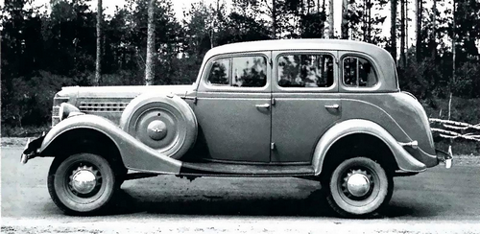

На мой взгляд, это полезная моделька, а тому откуда взялось ее наименование на коробке ГАЗ-61-72 не стоит удивляться.
Кроме нижеприведенной информации от уважаемого И. В. Падерина и реконструкции образа (автор фото не указан, а жаль - отличная работа) этого автомобиля, ничего не найдено. Надеюсь, наши уважаемые гуру от автоистории прольют свет на эту тему.
Если бы не война, то, наверняка, получилась бы лучшая «Эмка»: и полный привод с хорошим клиренсом, и приличный по тем временам салон, увеличенный багажник (от 3-го и 5-го опытных образцов ГАЗ-11-40), форсированный до 85 лс двигатель с алюминиевой ГБЦ, дополнительный бензобак, да еще и две запаски, совсем не лишние в то время. Прямо то, что надо для просторов нашей страны, хоть в мирное время, хоть в годы лихолетья…
И это совсем малюсенькая толика лишений, которые принесла нам с войной «просвещенная» Европа во главе с фашистской Германией, но и о ней не стоит забывать. Все мы помним, к чему приводит короткая память.

И. В. Падерин "ГАЗ 1932-1982 РУССКИЕ МАШИНЫ", Краснодар, 2011, стр.121.

ГАЗ-61-71 - проект седана с отдельным багажником, дополнительным 50-литровым бензобаком и двумя запасными колесами в специальных нишах передних крыльев. Столь "богатое" оснащение автомобиль перенял от фаэтона 61-40 и в таком виде готовился к выпуску в 1941 году. Машина с таким же "чемоданом" (именно так назывался тогда закрытый багажный отсек), но на заднеприводном шасси получила бы индекс 11-71. Однако в военных условиях в производство была запущена более простая версия с уже серийным кузовом - ГАЗ-11-73.

Из статьи М. Соколова в Автомобильном Исторический Журнале, 2010-03.
Однако, модификации «эмки» с 6-цилиндровым двигателем в серийное производство так и не попали, последний фаэтон был изготовлен в единственном экземпляре в 1941 году. И лишь седану, ГАЗ-11-73, являвшему собой стандартный модернизированный М-1, довелось эпизодически выпускаться небольшими партиями вплоть до 1948 года. Всего их было изготовлено около 1200 (???) машин.

